Månedsbrev for Løvene. September 2023
Evaluering av august | Hei alle sammen!  I august har vi hatt den glede å ønske velkommen til 9 nye foreldre og deres barn Vi synets at dere foreldre har vært fantastisk flinke til å følge opp denne tilvenningen med ditt barn. Vi vi fortsette med å bruke god tid på relasjons arbeidet. Dette fikk vi prøve ut , og vi startet forsiktig med korte sangsamlinger .Etterhvert fikk også noen av de eldste barna lese bøker for de minste, selv om noen helst ville ha boken selv, så det varte ikke så lenge .Det er en stor glede å se at de nye kan gå lengre vekk og smile tilbake til primærkontakten sin. Og de eldste kommer oftere for å få kos og et fang. Nå i starten har vi samlet barna i en gruppe med korte samlinger. Dette skaper trygghet, og de får en tilhørighet og et fellesskap med de andre barna. Etter hvert vil vi ta i bruk ukeplanen. Vi henger opp månedsbrev, planer, grupper og annen informasjon på vegg tavlen i garderoben.  Og kom gjerne med ideer på sanger som ditt barn liker.  Fint om dere lever inn» huset» med bilder på.
Planer for September  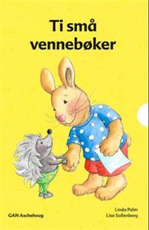  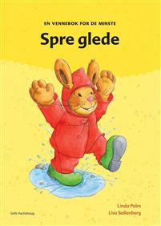  Praktiske opplysninger | I september er tema : « Tilvenning og Vennskap»  Hovedmål: Alle barna skal bli trygge på avdelingen.  Delmål: barna skal bli kjent med rutiner på avdelingen.  VENNSKAP  Hovedmål: Barna skal oppleve glede ved å være sammen.  Delmål: Barna skal delta i samlingsstunder og gruppe inndelinger.  Sosialt mål: Barna skal utvikle vennskap og gode relasjoner.  For å kunne nå disse målene, er det viktig å ha faste rutiner, slik som dagsrytmen og ukeplanen.» Personalet organiserer hverdagen slik at det finnes en gjennomtenkt veksling mellom perioder med ro, aktiviteter og måltider, og bidra til at barna kan tilegne seg gode vaner, holdninger og kunnskap, når det gjelder kost, hygiene, aktivitet og hvile» (rammeplanen s 36)  På løvene tenker vi at det betyr å ha samlindstunder, siden vi ser at det skaper trygghet med velkommen sangen, navnesangen og avslutningssangen. Og nå ser vi at barnegruppen er moden for å ha ukeplanen med faste aktiviteter.  Vennskapsrelasjoner har stor betydning for barnets generelle trivsel og utvikling. Det er derfor vi presisere dette med dagsrytme og ukeplanen. Alt dette fører til samhold, glede og tilhørighet. Vil vi alltid ha månedsbrev og planer som blir fulgt i det pedagogiske arbeidet. Også om vi går på tur , vil vi gjennomføre språksamlinger ol. Gjennom hele året setter vi fokus på fellesskap og satsingsområdet vårt; LEK.  UKEPLANEN:  Mandager. Da går vi på tur i nabolaget, og vi går ca 9.30  Vi vil fokusere på det vi ser rundt oss og bruke sansene aktivt. Vi undrer oss sammen med barna,slik at hvert enkelt barn får oppmerksomhet fra oss Det skjer i slutten av september.  Tirsdager. Da er det musikksamling. Barna får hver sitt musikkinstrument som det kan spile med. Da blir det glede, samhold og fellesskap. Vi bruker også et Inped kort som heter.» Navneklapp. Iin ped kort er et pedagogisk verktøy og er et godt hjelpemiddel for oss. Det går på språk, tekst og kommunikasjon., og hentes fra rammeplanen  Hver onsdag og fredag vil vi jobbe intensivt med språk. V i tar i bruk snakkepakken som et redskap. Vi bruker da10små bøker om vennskap (vi henger opp bilder på veggen))  V starter med bøkene: «vise følelser» og «spre glede»  På torsdager vil barna ha forming som er relatert til dette temaet. Vi vil prøve oss på handavtrykk til et felles vennskapsbilde.  Vi jobber fortsatt med trygghetssirkelen som vi skrev om i august Til dere nye har vi delt ut denne trygghetssirkelen.. Den fungere som et godt pedagogisk verktøy for oss voksne, slik at miljøet rundt barnet blir trygt og godt .barna får utforske ting etter sitt behov, og vi voksne ser hva barna trenger.  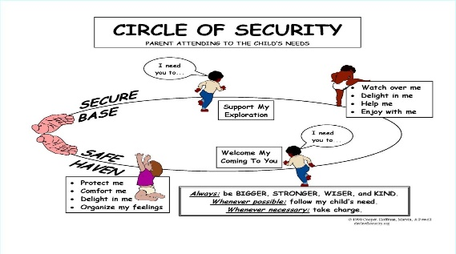  I September har nesten alle de 9 nye bursdag, Vi gratulerer  Husk å merke alt tøy, støler sko osv..  Barna har egne skuffer til bleier og skifte tøy på badet.  Frokost er 8.8.30 De som kommer i frokosten, kan komme inn på avdelingen med barnet. Dette fordi vi vil skape ro og trygghet rundt måltidene. Men fint om dere klare å levere før, eller etter maten, dette for å skape ro og trygghet rundt hvert barn.  Samlingsstunder er fra 9.30  Fint om dere sender sms ved fravær eller at barnet kommer senere.  Startsamtalene er i gang. Dere får dato av Vigdis  Ica en uke, vil vi få en vikar, da en voksen er borte, se oppslag på døren.  Vi jobber også med RE-kom, se veggen i garderoben.  Takk til alle som kom på foreldremøtet!
Tlf til avd:94838269.
Månedens sang/regle: | Velkommen alle samme.  Navnesangen.  Lille Petter edderkopp.  Melke ku.  6 små ender kjenner jeg  Når timen er slutt for denne gang….
Auglendbarnehagene/ Hillevåg/ Løvene: Bente, Elin, vigdis og Synnøve.

